**Обеспечение**

**Питанием обучающихся по образовательным программам начального общего образования**

**В МКОУ «Раздольевская СОШ» МР. «Тарумовский район»**

**2020-2021 год.**

**1. ОБЩИЕ СВЕДЕНИЯ**

|  |  |  |
| --- | --- | --- |
| 1.1 | Наименование общеобразовательной организации | МКОУ «Раздольевская СОШ» |
| 1.2 | Адрес места нахождения общеобразовательной организации | РД, Тарумовский район, с.Тарумовка,село Раздолье ул. К. Редькина №17 |
| 1.3 | Муниципальное образование | МР «Тарумовский район» РД |
| 1.4 | Субъект Российской Федерации | Республика Дагестан |
| 1.5 | Директор общеобразовательной организации | Крыгина Юлия Сергеевна |
| 1.6 | Мобильный телефон директора общеобразовательной организации | тел: 8-928-565-40-96 |
| 1.7 | Объем средств консолидированного бюджета муниципального образования, выделенных на обеспечение в 2020/21 учебном году обучающихся по образовательным программам начального общего образования горячим питанием, тыс. рублей | 1373670,22 руб. |
|  | из них: |  |
| а) | средства федерального бюджета, тыс. рублей | 958389 руб. |
| б) | средства регионального бюджета, тыс. рублей | 415281,22 руб. |
| в) | средства муниципального бюджета, тыс. рублей | - |
| 1.8 | Объем средств консолидированного бюджета муниципального образования, выделенных на обеспечение в 2020/21 учебном году обучающихся по образовательным программам начального общего образования горячим питанием в общеобразовательной организации, указанной в пункте 1.1, тыс. рублей | - |
| 1.9 | Сведения о материально-техническом состоянии общеобразовательной организации | кабинет информатики, кабинет начальных классов, 40 компьютеров, «Точка роста», 2 проектора |
| а) | год постройки | 1964г. |
| б) | материалы стен | кирпич |
|  |  |  |

1.1. Фотографии общеобразовательной организации

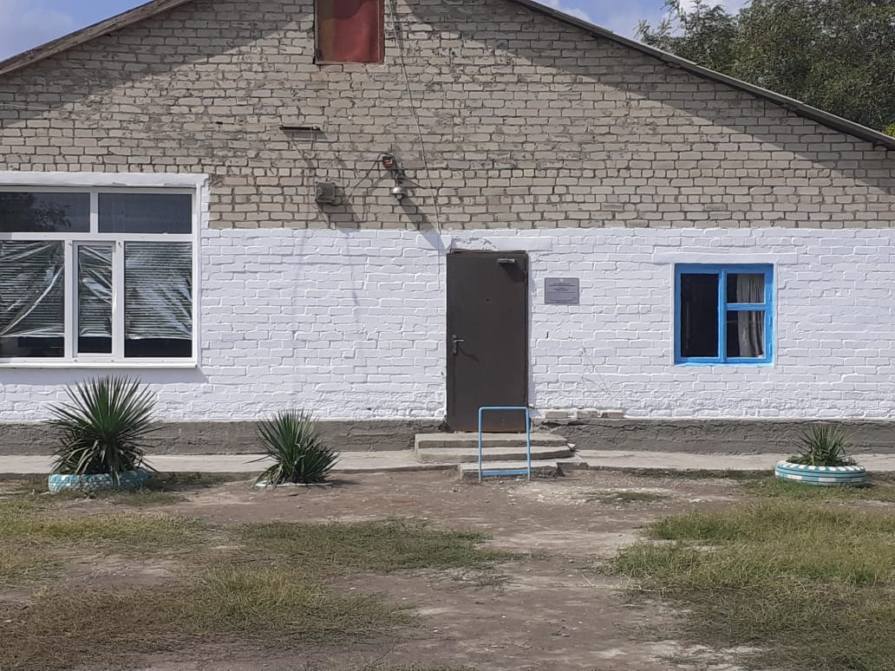

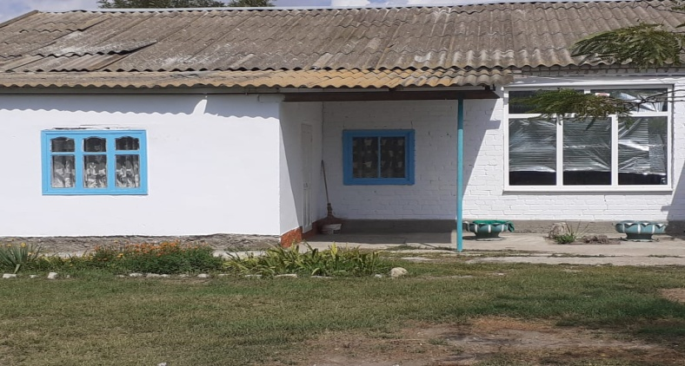

**2. СВЕДЕНИЯ ОБ ОБЕСПЕЧЕНИИ ГОРЯЧИМ ПИТАНИЕМ**

|  |  |  |
| --- | --- | --- |
| 2.1 | Общая численность обучающихся в общеобразовательной организации, указанной в пункте 1.1 | 168 |
| 2.2 | Численность обучающихся в 1-4 классах | 79 |
|  | из них: |  |
| а) | обучается в 1 классе | 21 |
| б) | обучается во 2 классе | 20 |
| в) | обучается в 3 классе | 21 |
| г) | обучается в 4 классе | 17 |
|  | из них |  |
| а) | обучается в первую смену | 39 |
| б) | обучается во вторую смену | 40 |
| 2.3 | Наличие утвержденного и согласованного с органами Роспотребнадзора меню | Имеется |
| 2.4 | Наличие на сайте общеобразовательной организации, указанной в пункте 1.1, утвержденного меню | https://razdo.dagestanschool.ru/ |
| 2.5. | Срок, на который разработано меню | Один год |

2.6. Тип столовой

|  |  |
| --- | --- |
| Работает на продовольственном сырье | + |
| Работает на полуфабрикатах (доготовочная) |  |
| Буфет-раздаточная |  |
| Иное (описать) |  |

2.6.1. Вид организации питания обучающихся

|  |  |
| --- | --- |
|  | Описание выбранного способа[1] |
| Организация работает самостоятельно |  |
| Организация заключила договор на организацию питания | ИП Муталибов Муталиб Алиевич, Договор № 1 от 01.01.2020г |

2.7.1. Состав санитарно-технического, гигиенического, технологического и холодильного оборудования пищеблока:

|  |  |
| --- | --- |
|  | Наименование оборудования |
| 1 | Санитарно-техническое оборудование |
|  | - стеллажи |
|  | - кладовая для хранения сухих продуктов |
| 2 | Гигиеническое оборудование: |
|  | - умывальники, мыло, дез. средство «Альтсепт» |
|  | - электросушилка для рук, дез. средтво для посуды «Санит», хоз. мыло, гидрокарбонат натрия |
| 3 | Технологическое оборудование |
|  | - плита «Гефест» |
|  | Вытяжка «Гефест» |
| 4 | Холодильное оборудование |
|  | - холодильник «Атлант», «Поларис» |
|  |  |

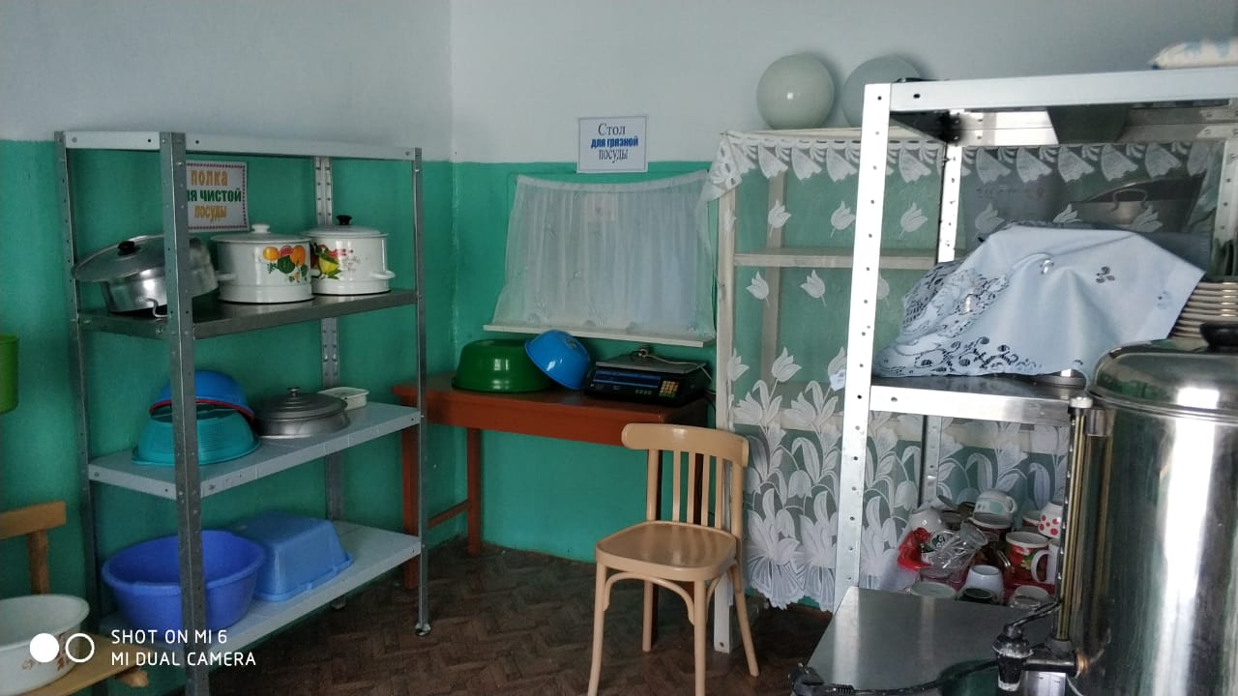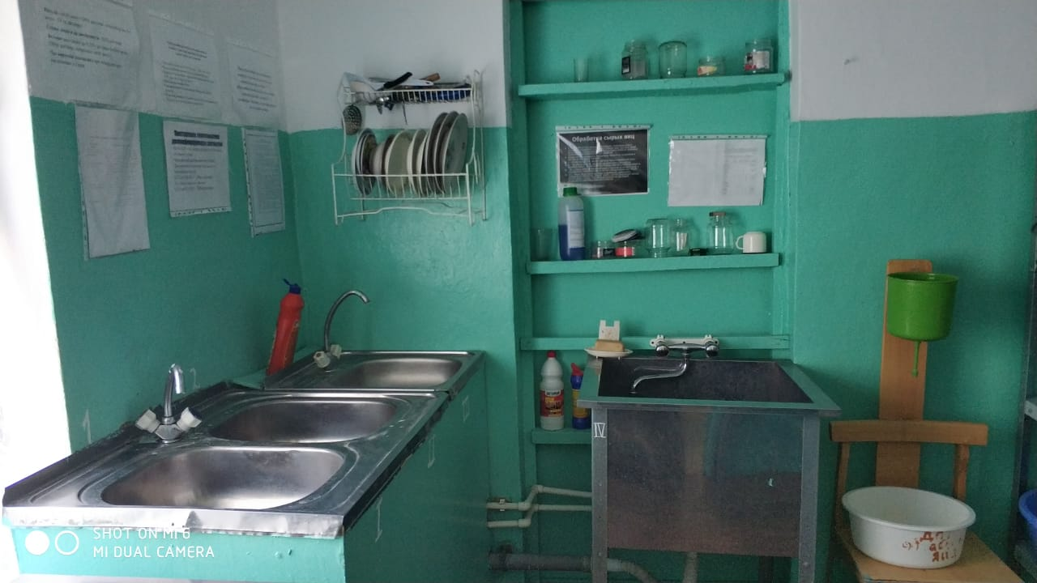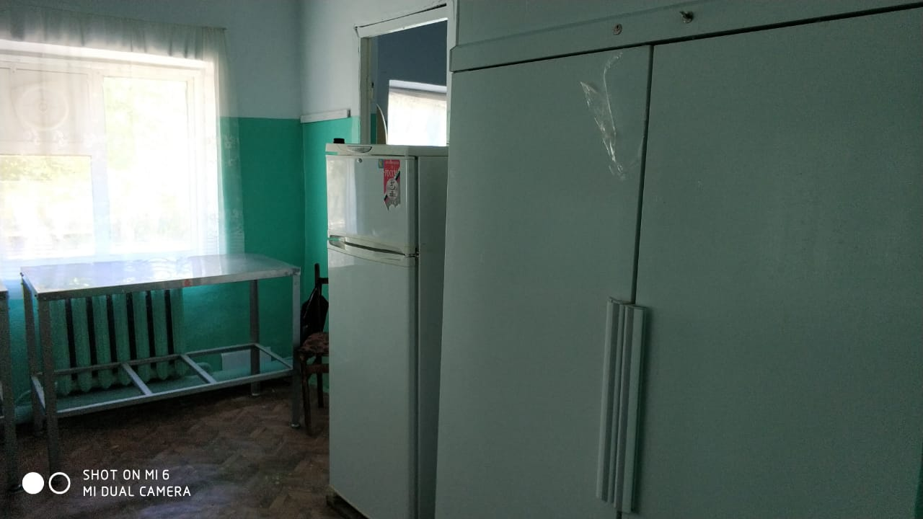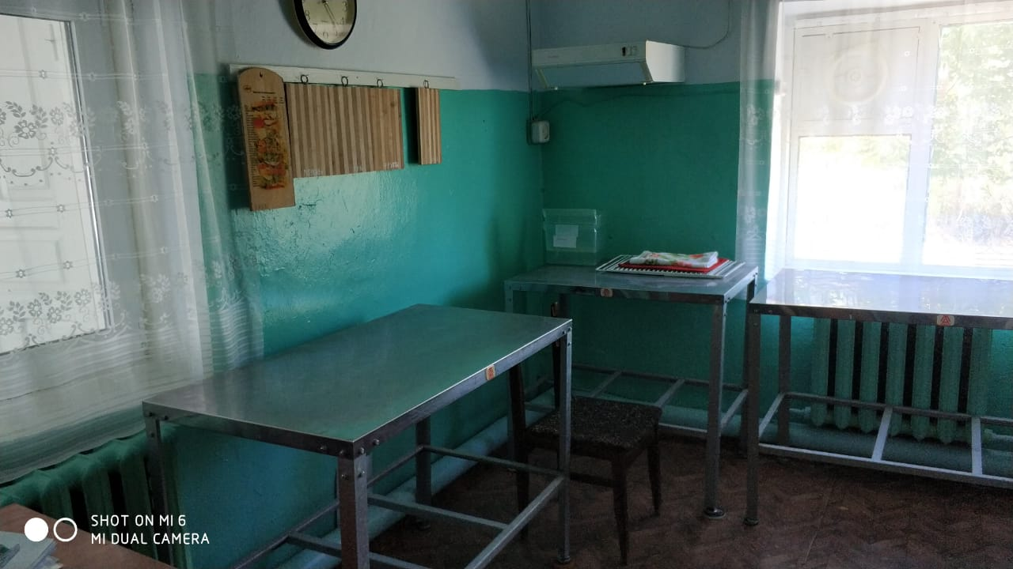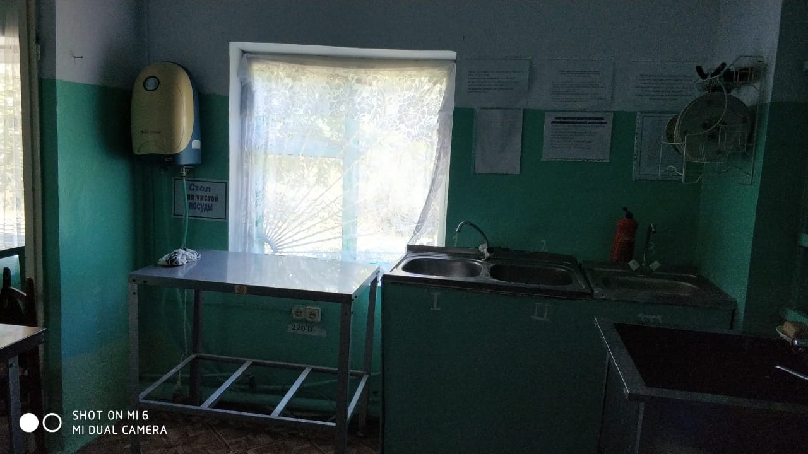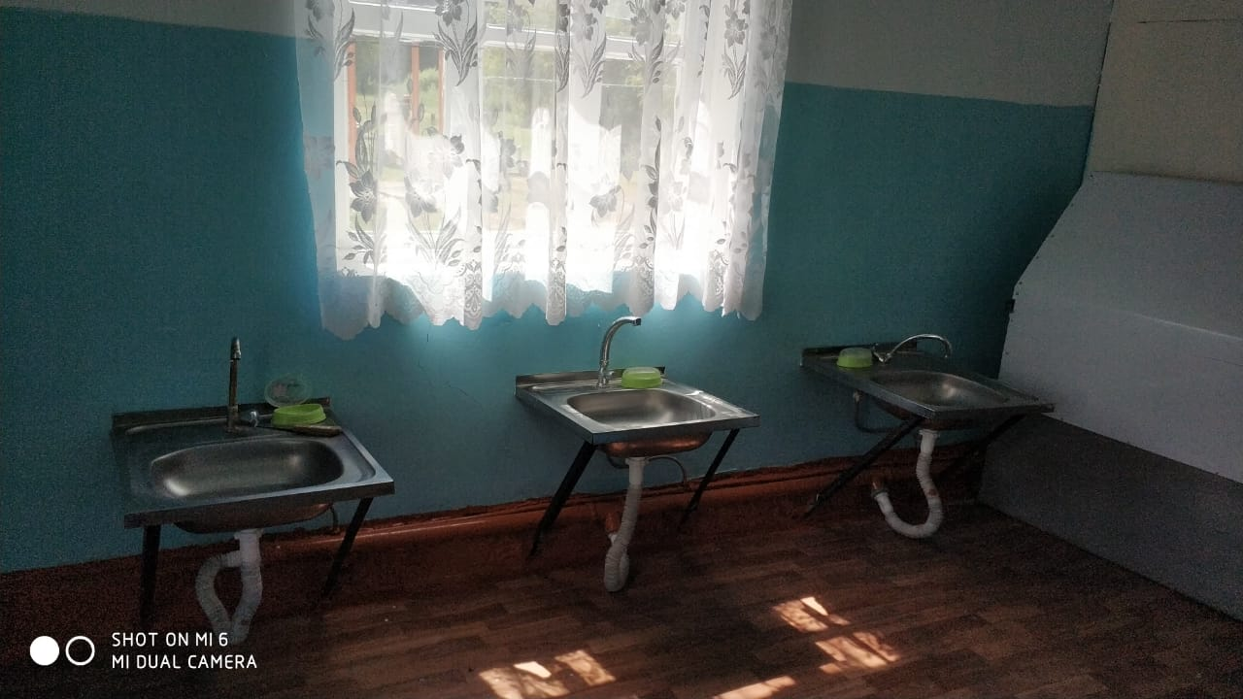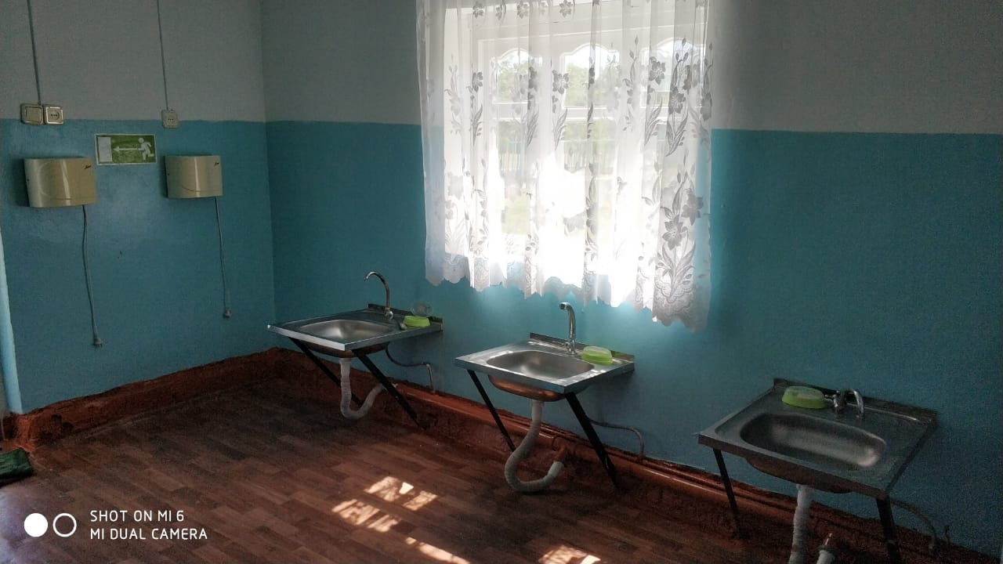

2.8. Расписание питания обучающихся

|  |  |  |
| --- | --- | --- |
|  | Время приема пищи | |
| Для обучающихся в первую смену[2] | Для обучающихся во вторую смену[3] |
| 1 класс | 9:40 | - |
| 2 класс |  | 14:40 |
| 3 класс | - | 15:45 |
| 4 класс | 10:45 |  |

Количество посадочных мест – 40

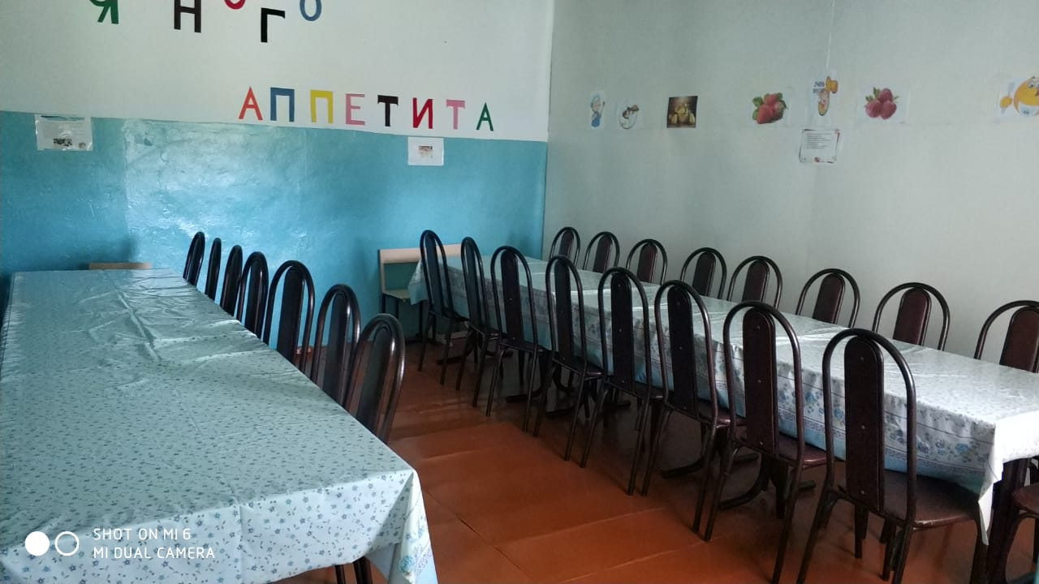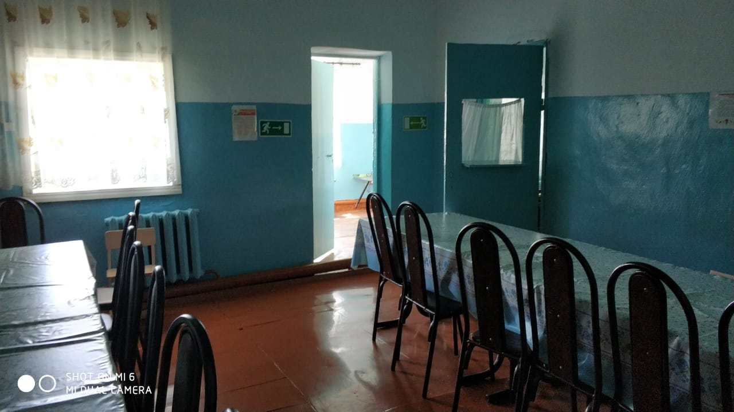

2.9. Соответствие утвержденного меню требованиям Методических рекомендаций Роспотребнадзора от 18 мая 2020 г. № МР 2.4.0179-20 «Гигиена детей и подростков. Рекомендации по организации питания обучающихся общеобразовательных организаций. Методические рекомендации»

|  |  |
| --- | --- |
|  | Заключение по итогам анализа[4] |
| Меню соответствует | да |
| Меню не соответствует |  |

**3. ОСУЩЕСТВЛЕНИЕ РОДИТЕЛЬСКОГО (ОБЩЕСТВЕННОГО) КОНТРОЛЯ ЗА ОРГАНИЗАЦИЕЙ ГОРЯЧЕГО ПИТАНИЯ**

|  |  |  |
| --- | --- | --- |
| 3.1 | Наличие родительского (общественного) контроля | имеется |
| 3.2 | Наличие утвержденного общеобразовательной организацией, указанной в пункте 1.1, состава группы родительского (общественного) контроля | Приказ №36 от 01.09.2020г. |
| 3.3 | Численность участников группы родительского (общественного) контроля | 5 человек |
| 3.4 | Состав группы родительского (общественного) контроля[5] | Председатель:  Амирханова Джамиля Чергесовна  Члены комиссии:  Батракова О.А.  Шахбулатова С.Н.  Халалмагомедова С.М.  Габибова З.И. |
| 3.5 | Оценка группой родительского (общественного) контроля текущего состояния обеспечения обучающихся начальной школы горчим питанием[6] |  |
| 18dfc1db-f797-4902-b2e0-0ec3f7284094.jpgd2e02819-fb8f-45e1-b3b9-7df4a4eb6633.jpg | | |

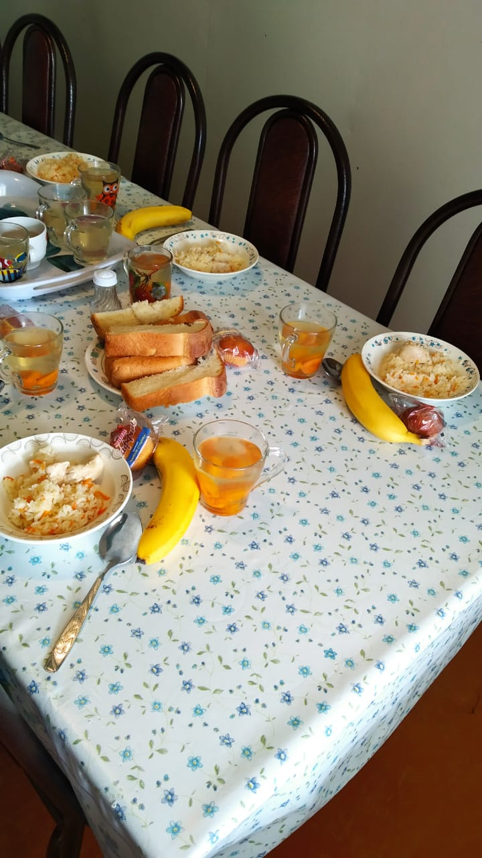

1. Указываются все основные характеристики выбранного способа. В случае если организация работает самостоятельно, указывается количество сотрудников столовой с ФИО, сведениями о профессиональном образовании. В случае если организация работает по договору, указываются реквизиты договора, наименование подрядчика
2. В случае если обучающиеся ввиду нехватки мест в обеденном зале разделены на потоки данную информацию также необходимо указать
3. В случае если обучающиеся ввиду нехватки мест в обеденном зале разделены на потоки данную информацию также необходимо указать
4. Указывается «да» в соответствующей строке
5. Указываются ФИО и статусы (депутат, родитель, др.) участников группы
6. Указывается мнение членов группы родительского (общественного контроля)